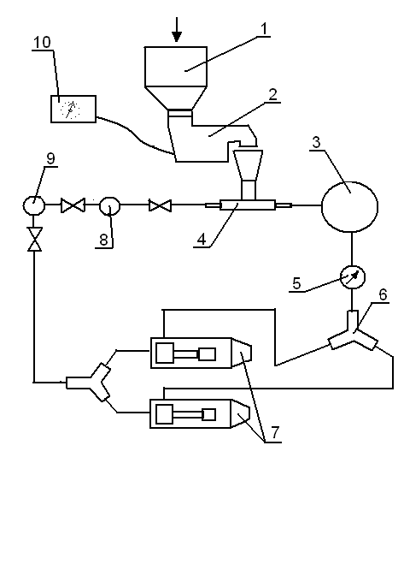
Рис 3.1 Схема расположения объектов при закачке СНПХ−9633
1-бункер, 2-вибродозатор, 3-промежуточная емкость, 4-струйный насос, 5-расходомер, 6-тройник, 7-насосные агрегаты ЦА-320, 8-водовод от КНС, 9-скважина, 10-пульт управления.

